**Лабораторная работа № 7. Ознакомление с Power Automate Desktop**

**Задание 7-1**. Создать процесс автоматизации в Power Automate Desktop, который поприветствует пользователя, извлечет информацию из PDF-файла и поместит ее в текстовый файл.

Для того, чтобы вводить данные нужно использовать действие Показать диалог ввода. Показать диалог ввода будет на рисунке 7.1.

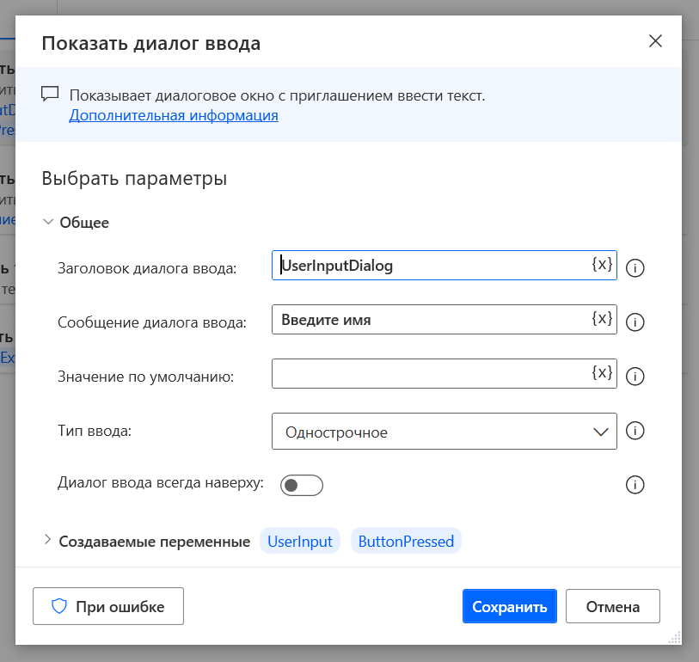

Рисунок 7.1 – Действие “Показать диалог ввода”

Для того, чтобы показать сообщение нужно использовать действие Показать сообщение. Действие “Показать сообщение” будет на рисунке 7.2.

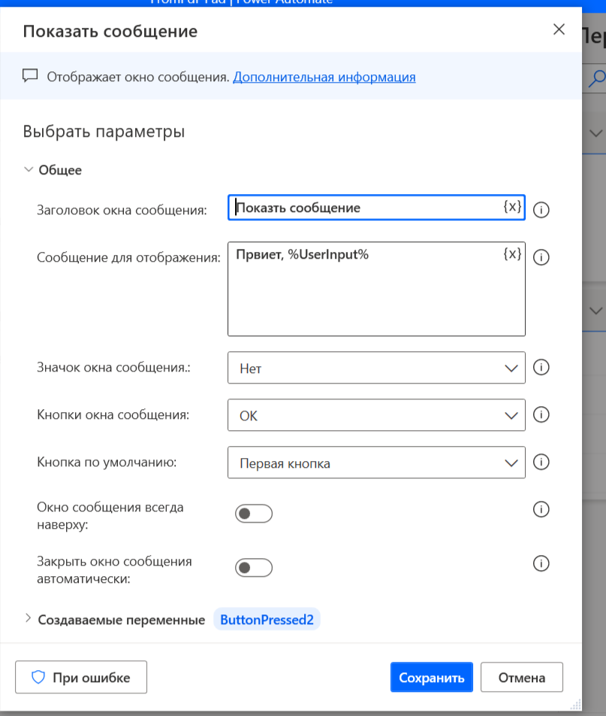

Рисунок 7.2 – Действие “Показать сообщение”

Дальше нужно извлечь текст из файла PDF, поэтому нужно использовать действие “Извлечь текст из PDF-файла”. Действие “Извлечь текст из PDF-файла” будет на рисунке 7.3.

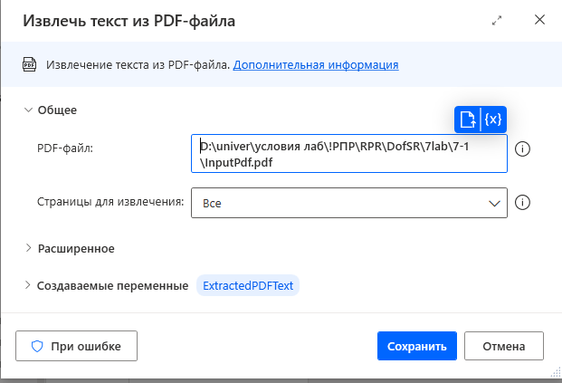

Рисунок 7.3 – Действие “Извлечь текст из PDF-файла”

По заданию нужно еще записать в файл .txt, поэтому нужно еще использовать действие “ Текст для записи”. Действие “Текст для записи” будет на рисунке 7.4.

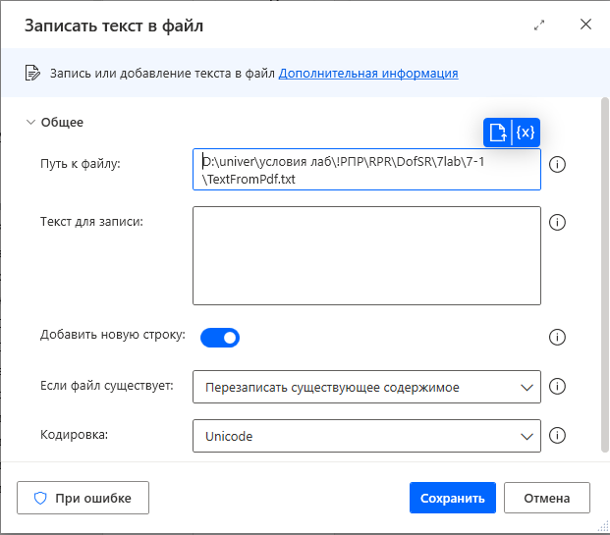

Рисунок 7.4 – Действие “Текст для записи”

Результат работы процесса будет на рисунке 7.5.

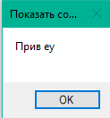 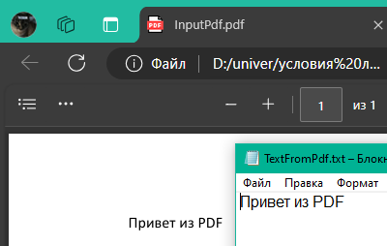

Рисунок 7.5 – Результат работы процесса

**Задание 7-2**. Создать процесс автоматизации, в котором из таблицы с результатами сдачи экзамена читается информация об оценке студента, фамилия которого вводится с клавиатуры.

Для начала нужно открыть Examen.xlsx, поэтому нужно использовать действие “ Запустить Excel”. После этого нужно прочитать данные из excel и используется действие “Прочитать из листа Excel”. Когда данные были прочитаны, то нужно попросить у пользователя, чтобы ввел фамилию для поиска при помощи действия “ Показать диалог ввода”. Затем просто циклом For each пройти и через If поставить условие если фамилия равна, то вывести пользователя. Структура процесса будет на рисунке 7.6.

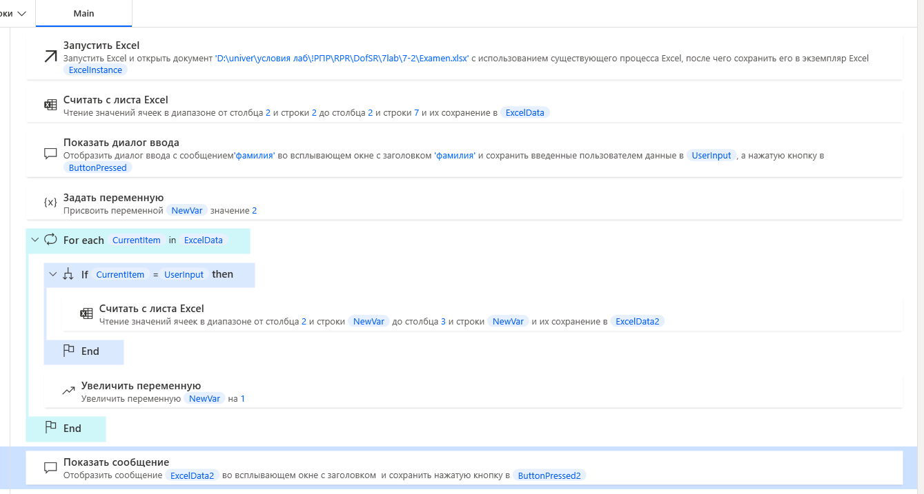

Рисунок 7.6 – Структура процесса

Результат работы будет на рисунке 7.7.

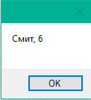

Рисунок 7.7 – Результат работы

**Задание 7-3**. Создать процесс автоматизации, который запрашивает у пользователя четырехзначное число, выделяет цифры числа и выводит сообщение, четная цифра или нечетная.

Для выполнения этого задания нужно использовать действие “Показать диалог ввода”, чтобы запросить у пользователя 4-ое число. Затем нужно обработать и пройти через цикл. С помощью действие ”Получить подтекст” разберем число и проверим четное или нечетное в конструкции switch-case. Структура процесса будет на рисунке 7.8.

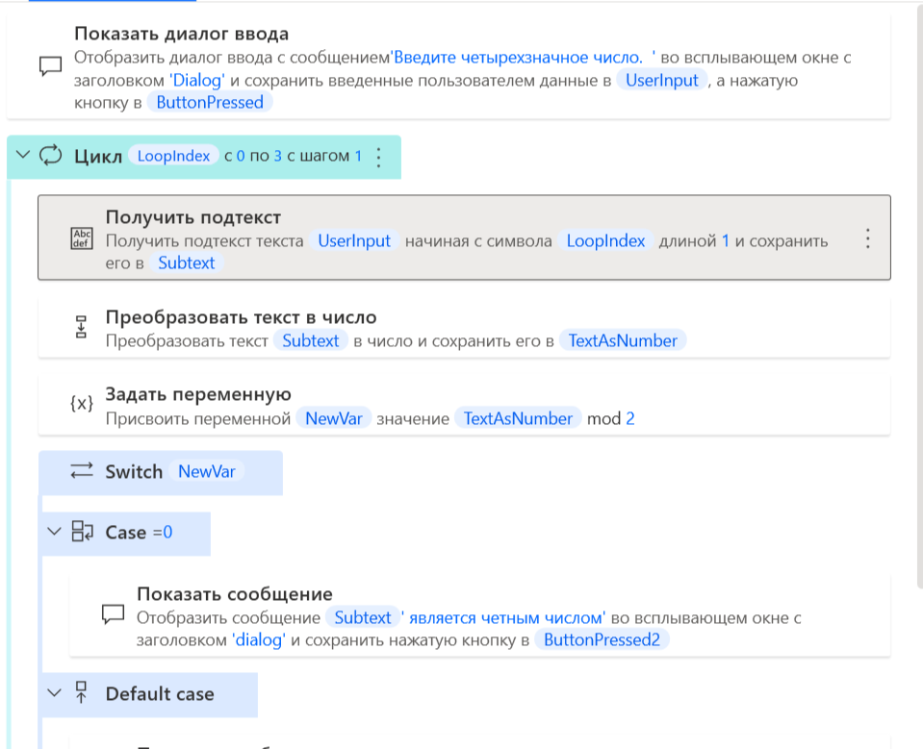

Рисунок 7.8 – Структура процесса

Результат работы будет на рисунке 7.9.

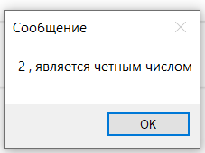

Рисунок 7.9 – Результат работы

**Задание 7-4**. Создать процесс автоматизации, который анализирует несколько текстовых файлов, содержащих резюме. Из этих резюме надо получить адреса электронной почты и вывести их в окно сообщения.

Для этого задания понадобится использовать действие “Получить файлы в папке”, чтобы получить файлы из одной папки. После этого через цикл For each пройти каждый элемент и считать данные из файла. В цикле нужно распознать email, поместить в List и вывести. Структура процесса будет на рисунке 7.10.

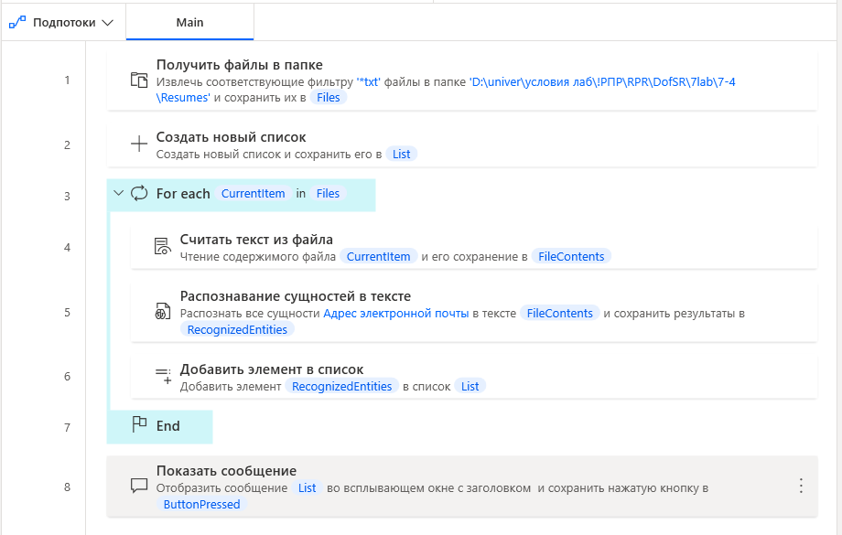

Рисунок 7.10 – Структура процесса

Результат работы будет на рисунке 7.11.

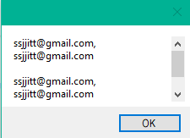

Рисунок 7.11 – Результат работы

**Задание 7-5**. Создать процесс автоматизации, который извлекает список студентов из отсканированного документа с помощью оптического распознавания символов **Ocr** и записывает его в таблицу Excel.

В этом задании нужно распознать студентов и записать в excel. Для начала нужно распознать текст из картинки, разделить текст и записать в excel. Это будет происходить при помощи цикла For each, чтобы каждую строчку записать в файл. Структура процесса будет на рисунке 7.12.

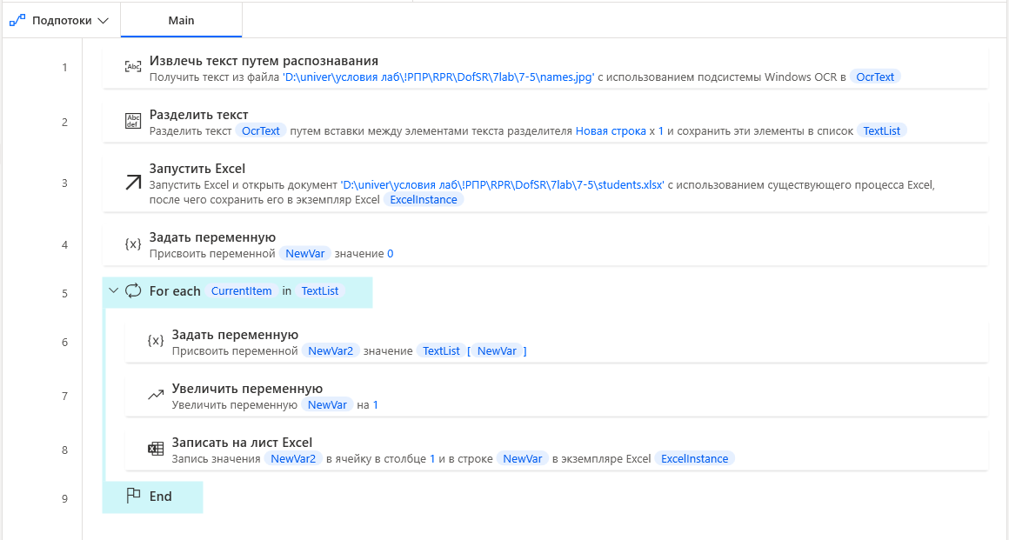

Рисунок 7.12 – Структура процесса

Результат работы будет на рисунке 7.13.



Рисунок 7.13 – Результат работы

**Задание 7-6**. Самостоятельно создать процесс автоматизации, который анализирует несколько текстовых файлов, содержащих номера телефонов и записывает их в файл Excel.

Это задание такое же, как и задание 7-4, но в действие распознать нужно указать телефон. Структура процесса будет на рисунке 7.14.

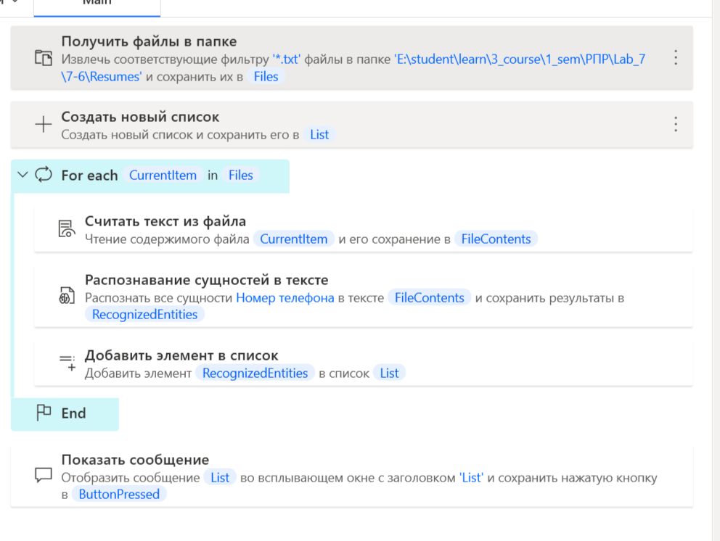

Рисунок 7.14 – Структура процесса

Результат работы будет на рисунке 7.15.

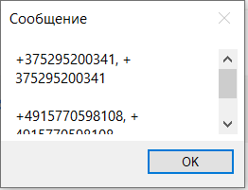

Рисунок 7.15 – Результат работы

Таким образом, в данной лабораторной работе были рассмотрены и выполнены различные процессы автоматизации с использованием Power Automate Desktop. В ходе выполнения заданий были изучены навыки распознавания электронных адресов, обработки текстовых файлов, взаимодействия с пользователем, а также использования оптического распознавания символов (OCR) для извлечения информации из изображений и работа с таблицами данных. Эти навыки могут быть полезными при автоматизации различных бизнес-процессов и задач.